Sistema de Reservaciones Web
Documento de Diseño

Objetivo
El objetivo de este documento es crear una especificación técnica que guie el desarrollo de un sistema de reservaciones. Requerimientos importantes incluyen:
- Configuración de Unidades divisibles
- Allotment configurable
- Calendario configurable
- Procesamiento de pagos
- Considerar este desarrollo parte de un sistema más grande en un futuro muy cercano
Para mayor información sobre los requerimientos de negocios del sistema consultar el documento de “Sistema de Reservaciones Web – Req.doc”.

Solución
El sistema de reservaciones será desarrollado utilizando el modelo cliente-servidor en donde el cliente será una aplicación Flex y el servidor será una aplicación Java EE desarrollada en Spring.
Para el servidor java utilizaremos Tomcat 6, Spring framework, red5 (instalación WAR) y MySQL. La comunicación entre el cliente y el servidor será mediante el protocolo AMF.
La base de datos estará hospedada en un servidor dedicado dentro de las instalaciones del hotel (en las oficinas de Random durante el periodo de desarrollo). Una terminal Flex estará disponible dentro de la misma LAN para administrar las reservaciones desde el mismo hotel y poder crear reservaciones manualmente.
Debido a esta separación será necesario crear una API que pueda ser invocada como web service en el servidor local para obtener disponibilidad y para crear una reservación. Esta API será invocada desde el servidor web.

Estructura de datos
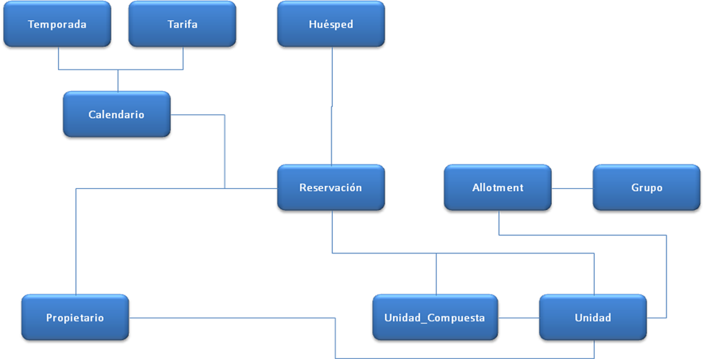
Componentes
<descripción de compontes>
<UML component diagram>
Flujo
<UML flow diagram>
Riesgos
El sistema
Mitigación de riesgos
El sistema
Decisiones Arquitectónicas
El sistema
Estimados Desarrollo
El sistema
Estimados Aseguramiento de Calidad
El sistema

